**Anivar Marco Pérez Araque**

**Costa Rica,Desamparados.**

**anivarj@gmail.com (506) 63210856**

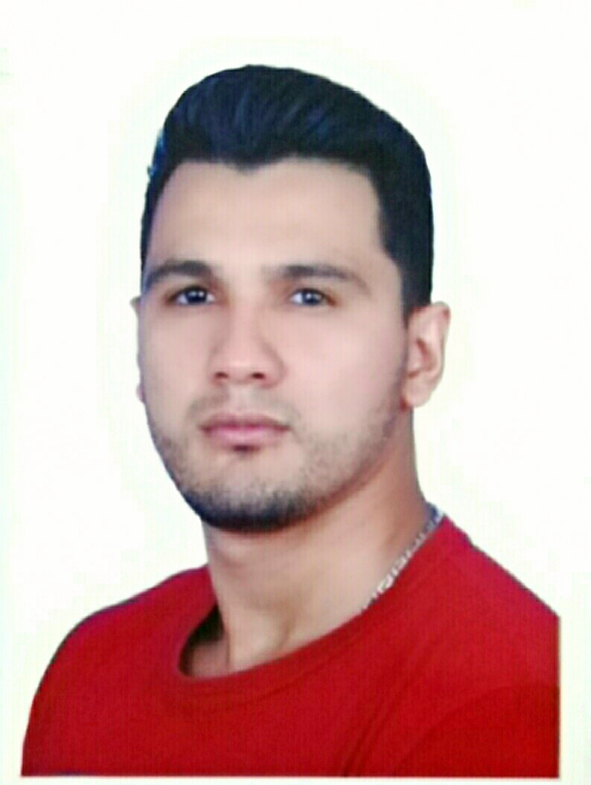

Formación Académica:

*• Técnico en seguridad industrial. Instituto Universitario de Tecnología Antonio José de Sucre.*

*• Bachiller en Ciencias (Equivalente al bachiller en Educación Media). Liceo Bolivariano José de la Cruz Paredes.*

Información Personal:

*Edad: 24 años*

*Nacionalidad: Venezolano*

*Pasaporte: 082631176*

*Estado Civil: Soltero*

*Fecha de Nacimiento: 30 de Junio de 1992*

Experiencia en el Campo Laboral/ Profesional

*Noviembre 2016. Instituto IBASA. Oficinista. San José, Costa Rica.*

*Enero-Octubre 2015. Supervisor general. Logística TBC. Maracay, Venezuela.*

*Julio-Octubre 2014. Asesor de Ventas. Mac Store. Ciudad de Panamá.*

*Febrero-2012-Noviembre 2012. Salonero. Restaurante T.G. I Fridays. Venezuela.*

*Agosto 2010-Febrero 2011. Office Boy. Dredging International. Venezuela. Asistente de servicios generales.*

*Enero-Abril 2010. Cajero y Servicio al cliente. Multicine las Trinitarias. Manejo de dineros y despacho de productos.*

Formaciones Adicionales e Intereses:

* *Chef en Gastronomía Venezolana y otros.*
* *Hardware - Apple Mac/IMac: Seniority Junior os.*
* *Aplicaciones Móviles - Iphone: Seniority Semi Senior.*
* *Excelencia en la atención al cliente y organización de recursos.*

*Curso realizado, capacitado para dialogar a clientes con absoluta confianza y objetividad.*

*• Manejo de los programas de Office*

*• Facilidades para trabajar en equipo*

*• Capacidad para trabajar bajo presión*

*• Disponibilidad de Horarios*

Referencias:

* *Jorge Umaña. Celular: 8881-3877 – Lic. en Administración de Empresa.*
* *Luis Herra. Celular: 8466-5786 - Administrador.*
* *Jinn James. Celular: 6096-5215 – Fotógrafo.*